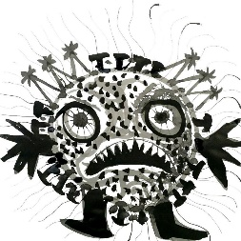 A STORY ABOUT DRAGON CORONIUS

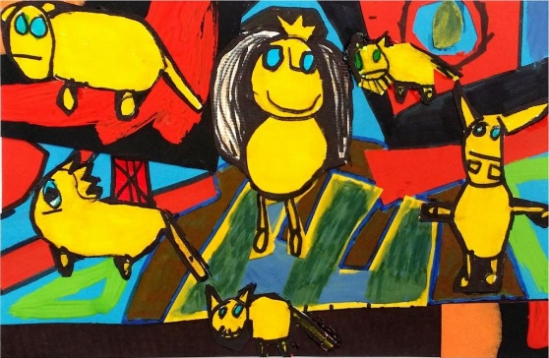

Dragi učenci,

pošiljam vam pravljico A STORY ABOUT DRAGON CORONIUS.
Pošiljam vam jo kar v angleškem jeziku, da ga boste še malo utrdili. Če vam ne bo šlo v angleščini, poglejte na strani RS, kjer je objavljena v slovenskem jeziku.
Preberite jo sami in skupaj z vašo družino. V teh nenavadnih in težkih okoliščinah boste bolje razumeli, kako lahko skupaj premagamo zmaja in se zopet vrnemo med svoje prijatelje, sošolce, učitelje … v šolske klopi.
Ostanite zdravi & ostanite doma.

